１７ 秋田牛と比内地鶏のブランド確立と販売促進

オール秋田の県産牛ブランド「秋田牛」を全国でメジャー化し、有利販売を実現するため、県内外において需要拡大と認知度向上に取り組んだ。
また、外食での需要が低迷している「比内地鶏」の消費を喚起するため、家庭内消費や通販等の新たな販売ルートを開拓するなど、販路の多角化を推進した。
（１）秋田牛のギフト利用をＰＲ  秋田牛の新たな需要の拡大と、贈り先となる県外等での認知度向上を図るため、夏季と冬季のギフトシーズンに「秋田牛を贈ろうキャンペーン」を実施した。  秋田牛ギフト商品を取り扱う県内の店舗においてポスターを掲示したほか、テレビ・新聞広告等によるＰＲや、クイズ正解者等に秋田牛が当たるプレゼント企画を実施し、ギフト需要の拡大を推進した。  （２）量販店での比内地鶏フェアの実施  首都圏２社35店舗、県内10社105店舗の量販店で、令和４年２月に比内地鶏フェアを開催した。  昨年度に引き続き、人気料理家のタサン志麻さんが開発したレシピブックを配布するなど、小売・量販店での販売定着と家庭内消費の拡大を図った。  （３）比内地鶏の消費喚起に向けた取組  比内地鶏の消費喚起を図るため、県内テレビ番組やタウン情報誌で、加工商品やレシピ、飲食店等の紹介を行ったほか、ＳＮＳを活用した比内地鶏料理等のフォトコンテストを開催した。  令和４年３月には、県内飲食店23店舗で比内地鶏メニューフェアを開催するとともに、県内７業者の連携により、ＥＣサイトでお得な特別商品を販売する一斉販促キャンペーンを行った。 | 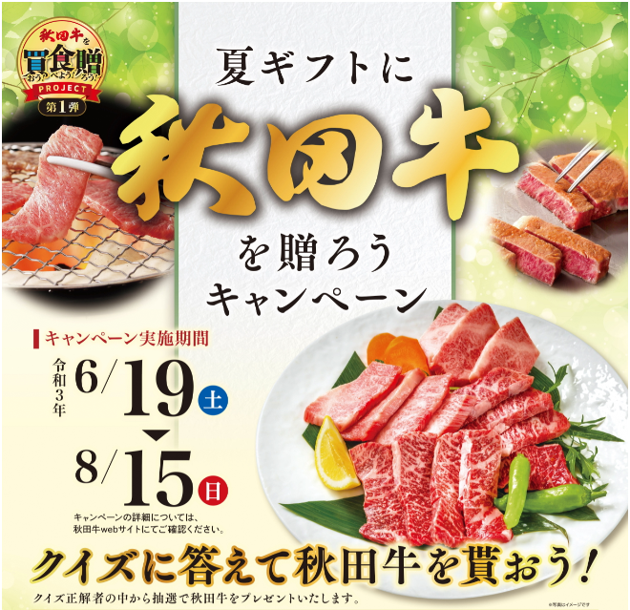  【店頭ポスターで利用を推進】  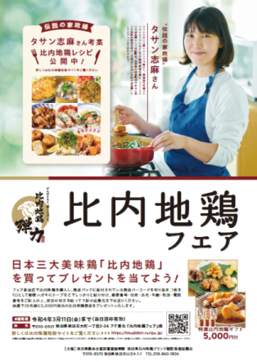  【店頭での販売状況】  【飲食店でのメニューフェア】

